Проект по информатике на тему:

«Разработка web-сайтов с использованием языка разметки гипертекста HTML»

Выполнил:

Ученик 9а класса

Ильинов Павел

Оглавление

1. Цели и задачи.
2. Что использовал при работе над проектом?
3. Описание работы.
   1. Создание проекта.
   2. Настройка gulp.
   3. Блок первый. Header.
   4. Блок второй. Navbar.
   5. Блок третий. About.
   6. Блок четвертый. Services.
   7. Блок пятый. Get in touch.
   8. Блок шестой. Signup.
   9. Блок седьмой. Footer.
4. Заключение.

Цели и задачи:

Занимаясь данным проектом, я поставил себе такие цели:

* Закрепить знание HTML
* Закрепить базовые знание селекторов в CSS
* Научиться писать простые скрипты на JS

Что использовал при работе над проектом?

Во время работы с проектом я использовал такие программы:

* Visual Studio Code – текстовый редактор, для редактирования кода
* Figma – графический редактор, для просмотра макета
* Google Chrome – браузер, для просмотра сайта

И такие инструменты:

* HTML, CSS, JS
* SASS – препроцессор CSS, для ускорения написания стилей
* Gulp.js – для сборки проекта
* Node.js – нужен для работы gulp

Описание работы.

Часть 1. Создание проекта.

Самое главное во время разработки сайта, это правильно созданные папки. Когда все файла лежат в одном месте - это неудобно, и можно легко запутаться, особенно когда много файлов.

Сначала создаем папку с названием “Project_for_school” где будут храниться все наши файла (рис. 1).

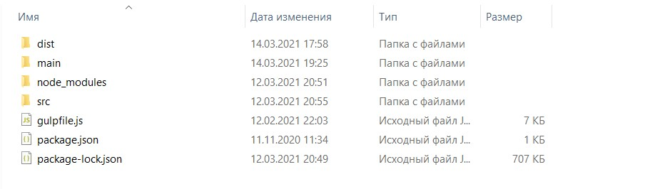

Рисунок

В нем я создал папки dist, main, src и файлы *gulpfile.js* и *package.json*.

Папка *node_modules* и файл *packege-lock.json* были созданы gulp-ом.

В *main* папка со скриншотами, этот файл и файл с ссылками.

В *dist* уже собранный проект.

В *src* проект разделенный по блокам, в котором мы и будем писать.

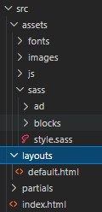В файлу *gulpfile.js* сценарий, который будет выполнять gulp а в *package.json* прописаны модули которые будет устанавливать node.js при работе.

В папке *src* лежат такие папки и файлы (рис. 2)

В *assets* папки с шрифтами, картинки, js-скрипты и папка с sass файлами.

Рисунок

В папке *ad* хранится файл *reset.sass* со сбросом стилей.

В папке *blocks* стили для отдельных блоков.

В файле *style.sass* все это стили импортируются.

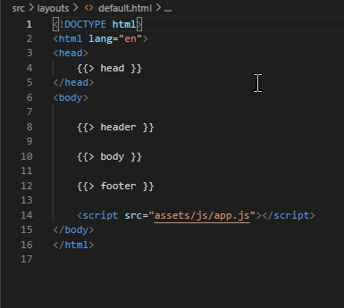 В файле *default.html* такой код (рис. 3).

Рисунок

Там я импортирую js скрипты, head, header, body и footer.

Часть 2. Настройка gulp.

Сценарий мы будем прописывать в файле *gulpfile.js.*

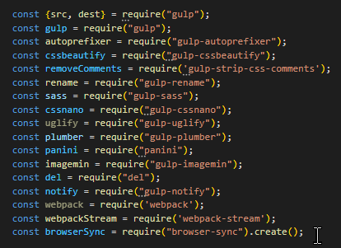В это фрагменте кода мы различные константы (рис. 4).

Рисунок

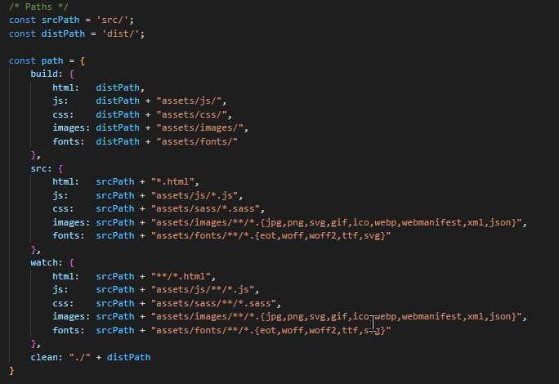

Рисунок

Здесь мы создаём переменные, в которых хранятся пути к файлам (рис. 5).

Дальше я создаю функции, для перезагрузки сайта, конвертирования sass в css и так далее.

Часть 3. Блок первый. Header.



Рисунок

Таким образом выглядит сайт, который я собираюсь сверстать (рис. 6).

Начнем с верхней части. Так будет выглядеть наш код (рис. 7).

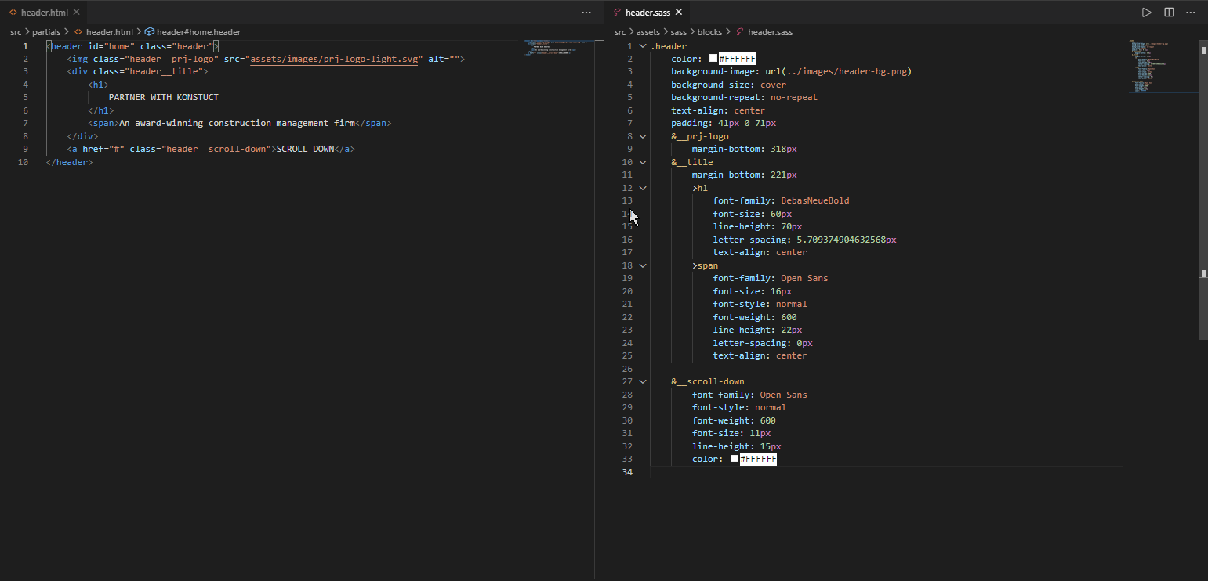

Рисунок

Справа html файл, а слева sass файл.